

Av/Del deporte nº19 local 7
41020 Sevilla
Teléfono: 641015313
Email: ortobelasevilla@gmail.com
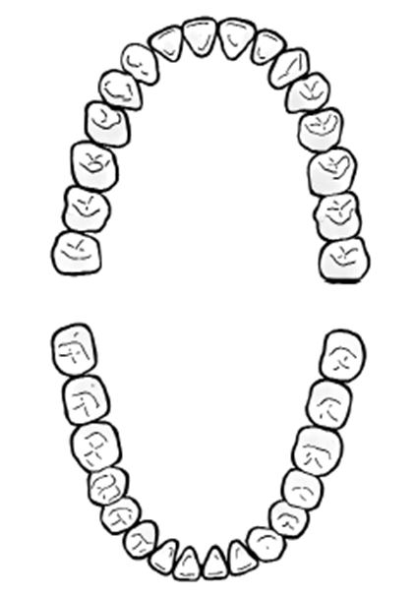
Clínica:
Doctor/a:
Paciente:
Sexo: Edad: .
Fecha recogida: Fecha prevista:
Descripción:

